Кыштымский филиал ГБПОУ «Миасский медицинский колледж»

Доклад на объединенном заседании ОГСЭ
«Инновационная деятельность педагога как условие формирования его компетентности»

Выполнила: преподаватель Наумова А.В

Кыштым 2017

«Инновационная деятельность педагога как условие формирования его компетентности» (на примере обществознания и истории)
Практически все педагоги видят в данном понятии две основные составляющие: это что-то новое по сравнению с предыдущим, и это новое направлено на повышение качества образования. В целом суть определения обозначена достаточно верно. В современном понимании инновация - это «проявление новых форм или элементов чего-либо, а также вновь образовавшаяся форма, элемент». Синонимом инновации является понятие «новшество».
В педагогике понятие «инновационная деятельность» рассматривается несколько глубже и имеет широкий смысловой диапазон. Это целенаправленная педагогическая деятельность, основанная на осмыслении собственного педагогического опыта при помощи сравнения и изучения учебно-воспитательного процесса с целью достижения более высоких результатов, получения нового знания, внедрения новой педагогической практики, это творческий процесс по планированию и реализации педагогических новшеств, направленных на повышение качества образования. Это социально-педагогический феномен, отражающий творческий потенциал педагога.
Как педагогическая категория этот термин относительно молод, и в этом одна из причин того, что существуют разные подходы к определению данного понятия. Современный словарь по педагогике так трактует этот термин: «Педагогическая инновация - нововведение в педагогическую деятельность, изменение в содержании и технологии обучения и воспитания, имеющие целью повышение их эффективности».
Введение новых методов педагогу позволяет разнообразить свой урок, а также более широко и полно объяснить студентам или ученикам суть предмета.
Основные признаки инновационной деятельности педагога.
Инновационная деятельность и ее процесс во многом зависят от инновационного потенциала педагога. Поэтому есть необходимость рассмотреть эту категорию.
Инновационный потенциал личности связывают со следующими основными параметрами:
- творческая способность генерировать и продуцировать новые представления и идеи, а главное - проектировать и моделировать их в практических формах;
- открытость личности новому, отличному от своих представлений, что базируется на толерантности личности, гибкости и панорамности мышления;
- культурно-эстетическая развитость и образованность;
- готовность совершенствовать свою деятельность, наличие внутренних, обеспечивающих эту готовность средств и методов;
- развитое инновационное сознание (ценность инновационной деятельности в сравнении с традиционной, инновационные потребности, мотивация инновационного поведения).
Под готовностью педагога к инновационной деятельности принято понимать сформированность необходимых для этой деятельности личностных (большая работоспособность, умение выдерживать действие сильных раздражителей, высокий эмоциональный статус, готовность к творчеству) и специальных качеств (знание новых технологий, овладение новыми методами обучения, умение разрабатывать проекты, умение анализировать и выявлять причины недостатков).
Инновационная деятельность преподавателей имеет свою специфику. Она предполагает наличие определенной степени свободы действий у соответствующих субъектов. В силу специфики новаторской, поисковой работы она осуществляется очень часто на ощупь, за пределами существующего опыта и лишь частично может регулироваться и контролироваться действующими институтами. Поэтому общество вынуждено доверять исследователю, новатору, полагая, что в процессе свободного поиска истины, новых решений и способов реализации стоящих перед обществом задач он не предпримет действий, способных в дальнейшем нанести ущерб интересам общества. Следовательно, свобода творчества должна сопрягаться с высочайшей личной ответственностью субъекта инновационного поиска.
Необходимым условием успешной реализации инновационной деятельности педагога являются умения принимать инновационное решение, идти на определенный риск, успешно разрешать конфликтные ситуации, возникающие при реализации новшества, снимать инновационные барьеры.
Цель работы моей работы: популяризация истории и обществознания, привлечения внимания и интереса студентов к этим предметам.
Чтобы сделать свои пары интересней я всегда стараюсь объяснить новую тему на примерах, которые беру из личного опыта, биографий известных личностей и дополнительной литературы. На своих парах я использую следующие методы: игровой, сравнительный, иллюстративный, а также метод проблемного изложения материала. Для меня он особенно важен, ведь студенты могут разделиться на две противоположные группы (например, противники и сторонники глобализации) и выразить свою точку зрения. Это позволяет студентам научиться грамотно, выражать свои мысли и правильно использовать терминологию по теме.
Мы живём в эпоху технического прогресса. Сейчас появилось множество книг, материалов конференций, дополнительной литературы для подготовки к урокам, поэтому я редко использую только материалы учебника. Очевидно, что в век информационных технологий необходимо использовать больше иллюстративного и демонстрационного материала.
( Предметы: обществознание и история)
Тематические игры
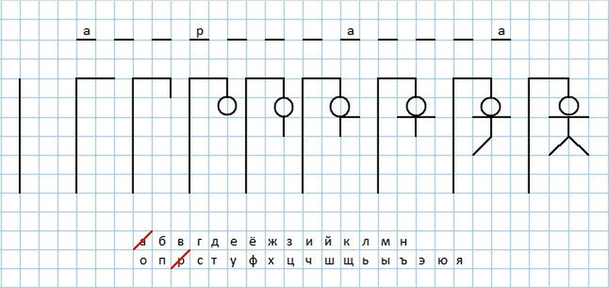

«Виселица» (я использую на уроках обществознания или истории)
Суть игры: необходимо вызвать одного человека из группы (как правило, я делаю это по желанию). Я загадываю слово, это либо сложный термин, либо тема сегодняшнего разговора. Объясняю задание и говорю, сколько букв в этом слове. Студент чертит клетки и отгадывает слово по буквам. Если он называет неправильно букву, то рисует один элемент виселицы. Задача студента – спасти человечка. Потом мы всей группой записываем слово в тетрадь и объясняем его.
Пример - Импичмент (отстранение от должности правящей элиты)
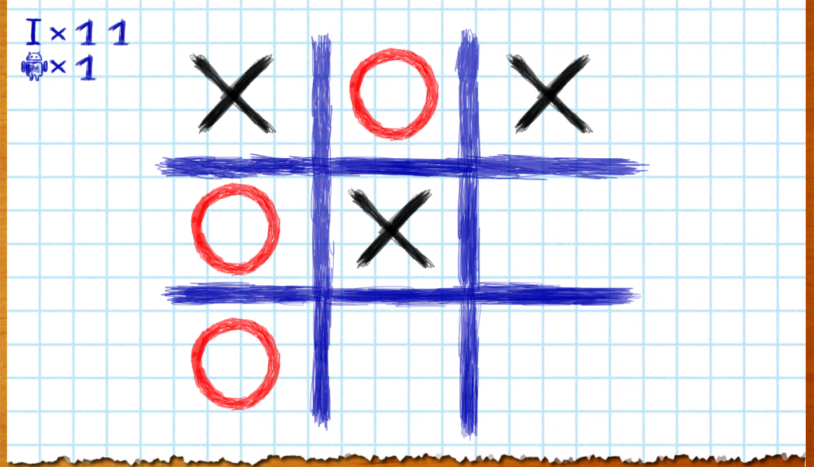

«Крестики-нолики»
Суть игры: перед парой я черчу поле из клеточек 3*3. К доске вызываю двух желающих, или тех, у кого меньше оценок в журнале. Я заранее разрабатываю девять вопросов, одинаковой сложности. Тот студент, который побеждает, ставит в чистую клеточку крестик или нолик.
Примерные вопросы ( Тема «Государственное устройство»), на повторение
1. Назовите три ветви власти (законодательная, исполнительная, судебная)
2. Из каких палат состоит парламент (Государственная Дума, Совет Федерации)
3. Сколько депутатов в Гос. Думе (450)
4. А сколько в Совете Федерации? ( два представителя от каждого субъекта федерации)
5. Назови примеры исполнительной власти (Кабинет министров)
6. Какие бывают суды? (городские, областные, краевые)
7. Приведи примеры субъектов РФ? (области, края, республики и т.д)
8. Кто в нашей стране Верховный главнокомандующий ВС (Президент)
9. На сколько лет он избирается? (на 4 года)

Коллективные задания для рассуждений
Тема: «Социальный статус личности», предмет: обществознание,
Вместе с ребятами мы выбрали известную российскую личность. С одной группой Пётра I , а с другой – действующего российского президента – Владимира Путина и проанализировали их по следующим критериям: социальное происхождение, национальность, возраст, образование, положение в социальной структуре, профессия, социальные функции, авторитет, семейное положение, личные качества, хобби, и увлечения.

Тема «Избирательные системы», Предмет: обществознание
На доске взразброс написаны четыре кандидата: Франклин Рузвельт, Уистон Черчилль, Иосиф Сталин, Адольф Гитлер, я читаю устную характеристику, и нужно подобрать к кому она относится.
Кандидат А
На протяжении всей политической карьеры он не гнушался обществом воров и спекулянтов. Более того – защищал их. По самым важным вопросам консультировался с астрологами. Этот человек много курит.
Кандидат Б
Его два раза выгоняли с работы. Любит поспать до обеда.
Кандидат В
Прошёл путь «От самых низов». Всю жизнь заботился о нуждах простого народа. Начал буквально с нуля, вывел свой регион в мировые лидеры по большинству мировых показателей, отличается завидной работоспособностью.
Кандидат Г
Герой войны, вегетарианец, не курит. В личной жизни аскетичен, в порочащих связях не замечен.

Письменные задания для контрольной работы
Предмет: обществознание.
Задание: нерадивый ученик кое-что перепутал в приведенной ниже таблице. Помоги ему справиться с решением задачи, сопоставьте правильно сведения из второго столбца.
1.Наука призвана | А)Передавать открытое учёными знание последующим поколениям самым эффективным способом, для чего создаются школы и университеты, новейшие программы и методики преподавания.
2.Религия | Б) Художественные ценности, хранить их в библиотеках, музеях, выставлять в галереях.
3.Культура призвана создавать | В) Определяет основные нормы морали
4.Образование призвано | Г)Открывать новые знания в технической и гуманитарных областях

Ответы:1-Г, 2-В, 3-Б, 4-А

Вопрос для размышления
Предмет: обществознание
Вопрос: у древних греков чаще всего функцию эквивалента при обмене выполнял скот, а в Древней Руси – меха. А какие ещё предметы , выполняли роль посредника в товарно-денежных отношениях. Ответ: Монголия – чай, Китай, Западный Судан – соль.

